муниципальное бюджетное дошкольное образовательное учреждение детский сад комбинированного вида № 10

Информационно-творческий краткосрочный проект для воспитанников подготовительного к школе возраста
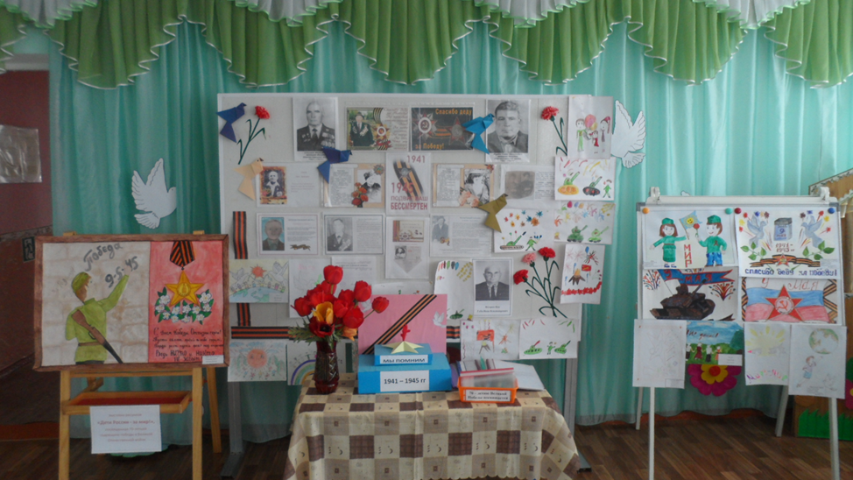
«Спасибо деду за Победу!»

Подготовила:
Ткаченко Светлана Владимировна,

старший воспитатель

1 квалификационной

Актуальность:
Воспитание патриотических чувств необходимо начинать с дошкольного возраста, потому что на данном этапе формируется личность дошкольника. Перед нами стоит задача найти наиболее верный метод приобщения воспитанников к социально значимым ценностям.
В каждой семье есть родственники, которые отстаивали мир, освобождали нашу землю от фашистских захватчиков, порою ценой своей собственной жизни. К сожалению, в наши дни мировое сообщество искажает историю, пытается переписать значимость советского народа во Второй Мировой Войне. Но мы, россияне, не должны забывать эти события и хранить память вечно, передавая подвиги наших солдат из поколения в поколение.
Обратиться к этой теме нас также заставила годовщина – 70- летие Великой Победы и героические подвиги предков наших воспитанников, которые мы затронули в нашей проектной деятельности.

Цель:
Формирование основ патриотического воспитания дошкольников.

Задачи:

обучающие:
- Формировать представления о защитниках нашей Родины;
- Знакомство с историей Великой Отечественной Войны.

развивающие:
- Совершенствование диалогической и монологической формы
речи;
- Развитие творческих способностей;
- Обогащение словарного запаса дошкольников.

воспитательные:
- Воспитание уважения к своему народу, любви к своей Родине, гордости за свое Отечество;
- Воспитание у дошкольников бережного отношения к ветеранам, доброты, отзывчивости, сопереживания;
- Воспитание патриотических чувств у дошкольников.

Участники проекта: воспитанники подготовительной группы, воспитатели и родители.
Тип проекта: информационно-творческий.
По продолжительности: краткосрочный (2 недели).
По количеству участников: коллективный.
Формы работы: беседа, рассказ, работа с родителями, продуктивная деятельность.

Ожидаемый результат:
✓Понимание воспитанниками ценности победы нашего народа в Великой Отечественной Войне;
✓Проявление интереса к историческим событиям нашей Родины;
✓Формирование личностных качеств: патриотизма, героизма, справедливости;
✓Тесное взаимодействие педагогов с семьями воспитанников в ходе подготовки и оформления выставки «Спасибо деду за Победу!»

Этапы работы:

Подготовительный:
✓Составление плана основного этапа;
✓Опрос воспитанников по данной теме;
✓Сбор информации.

Основной:
✓Рассматривание картин и иллюстраций о Великой Отечественной Войне;
✓Беседа об истории Великой Отечественной Войне;
✓Рассказ воспитателя о подвиге Коли Шульги
✓Лепка «Танки»;
✓Оформление папки «Никто не забыт, ничто не забыто»;
✓Чтение художественной литературы: Л.Кассиль «Твои защитники», Е.Благинина «Шинель», С.Баруздин «Шел по улице солдат»;
✓Сюжетно-ролевая игра «Разведчики»;

✓Слушание музыкальных произведений о победе и ветеранах;
✓Изготовление коллажа «Спасибо деду за Победу!».

Заключительный:
✓Организация выставки детских работ совместно с родителями (рисунки, поделки, коллажи).

Перспективный план реализации проекта

«Спасибо деду за Победу!»

 | № |  | Реализация ФГОС | Тема |  | Цель |  | Ответственные
 | 1 |  | Социально- коммуникативное развитие. | Рассматривание картин о Великой Отечественной Войне. |  | Формирование элементарных представлений о событиях Великой Отечественной Войны. |  | Воспитатели.
 | 2 |  | Познавательно- речевое развитие. | Беседа о Великой Отечественной Войне. |  | Совершенствование диалогической и монологической форм речи,  уточнение представлений воспитанников о Великой отечественной Войне. |  | Воспитатели.
 | 3 |  | Художественно- эстетическое развитие. | Лепка «Танки». |  | Упражнение в применении разнообразных технических приемов: лепить из целого куска, сглаживать, оттягивать и т.д. Формирование умения устанавливать модели на подставке. |  | Воспитатели.
 | 4 |  | Познавательно- речевая. | Рассказ о подвиге юного героя Н. Шульге |  | Развитие значимости преемственности поколений в воспитании дошкольников, воспитание патриотически чувств. |  | Воспитатели, родители.
5 |  | Социально- коммуникативное развитие. |  |  | Оформление папки «Никто не забыт, ничто не забыто». |  | Развитие интереса к историческим подвигам нашего народа. |  | Воспитатели, родители.
6 |  | Познавательно- речевое развитие. |  |  | Чтение художественной литературы. |  | Расширение знаний воспитанников об истории военных лет посредством художественного слова. |  | Воспитатели.
7 |  | Социально- коммуникативное развитие. |  |  | Сюжетно-ролевая игра  «Разведчики». |  | Формировать умение творчески развивать сюжет игры. Уточнить представления детей о Советской Армии, формировать у дошкольников конкретные представления о солдатах, развивать двигательную активность, выносливость. |  | Воспитатели.
8 |  | Социально- коммуникативное развитие, художественно- эстетическое развитие. |  |  | Изготовление коллажа «Спасибо деду за Победу!». |  | Воспитание личностных качеств патриотизма, справедливости, героизма. |  | Воспитатели родители.
9 |  | Социально- коммуникативное развитие. |  |  | Оформление выставки  «Спасибо деду за Победу!» |  | Обобщение и уточнение знаний о Великой Победе и развитие сотрудничества между педагогами, родителями и дошкольниками. |  | Воспитатели родители. | и

Заключение.
За время проведения проекта у дошкольников сформировались:
Понятия о ценности подвига ветеранов в Великой Отечественной войне,
Знания об истории военных событий;
Нравственные ценности: патриотизм, гордость за подвиг ветеранов в Великой Отечественной Войне, чувство сопереживания;
Представления о Российской Армии - надежной защитнице нашей Родины.

Приложение №1.
Беседы об истории Великой Отечественной Войны. Задачи:
Обучающие:
- Формирование представления дошкольников о Великой Отечественной Войне;
- Знакомства с подвигом советского народа.

Развивающие:
- Совершенствование диалогической и монологической форм речи;
- Развитие интереса у воспитанников к историческим событиям; Развитие значимости преемственности поколений.
- Воспитательные:
- Воспитание патриотизма, чувства товарищества, храбрости,
любви к своей родине;
- Воспитание желания защищать свою Родину.
Оборудование: магнитная доска, мольберт, картины, иллюстрации и фотографии о ВОВ, азбука по количеству детей, магнитная азбука, музыкальные файлы с музыкой военных лет.

Ход образовательной деятельности:
Во спит атель : - Обратите внимание на картины и скажите, какое событие здесь изображено. (Ответы детей)
Воспитатель : - Правильно. Приближается великая дата – 70-летие со дня Победы в Великой Отечественной Войне нашего народа. 22 июня 1941 года в 4 часа утра на нашу страну внезапно, без предупреждения напали войска фашистской Германии – так началась Великая Отечественна Война! Отечественной эта война была потому, что случилось нападение на наше Отечество, нашу с вами Родину. Весь народ поднялся на войну с врагом.
(звучит первый куплет из песни «Вставай страна огромная»)
Воспитатель : - Тяжело пришлось нашим солдатам, но они не сдались и отстояли Победу, порою ценою своей жизни. И в воздухе, и на земле, и в воде сражалась наша армия. Люди отстаивали мир и на полях сражения, и в тылу. На заводах, фабриках, полях работали женщины, старики и дети: без сна, голодные, уставшие они трудились во имя Победы. Трудных 4 года воевали люди за свою землю, за мирное небо над головой – проявляли героизм, терпение и выдержку. Наконец, 9 мая 1945 года, настала долгожданная Победа! Этот праздник отмечала вся страна со слезами на глазах. В этом году мы отмечаем 70-летие Великой Победы!
Красоту, что дарит нам природа, Отстояли солдаты в огне, Майский день сорок пятого года. Стал последнею точкой в войне.
За все, что есть сейчас у нас,
За каждый наш счастливый час, За то, что солнце светит нам
Спасибо доблестным солдатам - Нашим дедам и отцам!

Недаром сегодня салюты звучат
В честь нашей Отчизны,
В честь наших солдат!
А.Сурков

Воспитатель : - Еще живы те люди, которые обороняли нашу Родину – это ветераны! Мы должны помнить об их героизме. Нести эту память и передавать ее из поколения в поколение, чтобы никогда на Земле не повторились эти страшные события. Помнить, чтить и уважать наших ветеранов, ведь на их плечи легло тяжелое бремя – бремя войны.
Слава нашим солдатам!
Слава нашим дорогим ветеранам!
Слава нашему народу – народу освободителю!

Вопросы воспитателя к дошкольникам:
- Как называлась война с фашистскими захватчиками?
- Почему война называлась Отечественная?
- Какой характер был у наших солдат?
- В каком месяце наступила Великая Победа?
- Сколько лет прошло со дня Победы?
- Как называются солдаты ВОВ, которые живут в наше время?
- Почему наш народ называют героическим?
Динамическая глазодвигательная пауза «Пролетает самолет».
Воспитатель обращает внимание на магнитную доску, на которой выложено слово «Победа». Предлагает детям прочитать слово и выложить его у себя в азбуке.
Воспитатель: - Вспомните пословицы о воинах, солдатах. (ответы детей)
Во спит атель: - О чем мы сегодня беседовали? Понравилось ли вам?

Приложение №2.
Шульц Михаил Михайлович – помощник командира стрелкового взвода 207-го гвардейского стрелкового полка 70-й гвардейской стрелковой дивизии 13-й армии Центрального фронта, гвардии старший сержант.
Родился 9 мая 1924 года в городе Черемхово Иркутской области в семье шахтера. Русский. В начале 30-х годов его семья переехала в город Прокопьевск Кемеровской области, где Михаил Шульц окончил среднюю школу, работал чернорабочим, а затем токарем механического цеха шахты № 3-3 «Центральная».
В Красной Армии с 1942 года. На фронте в Великую Отечественную войну с марта 1943 года. Член ВКП(б)/КПСС с 1944 года.
Помощник командира стрелкового взвода 207-го гвардейского стрелкового полка (70-я гвардейская стрелковая дивизия, 13-я армия, Центральный фронт) гвардии старший сержант Михаил Шульц особо отличился при форсировании 24 сентября 1943 года в районе Новошепеличи Чернобыльского района Киевской области Украины рек Припять и Днепр.
Одним из первых переправившись через Припять в составе разведывательной группы, он ночью отправился в разведку. Уничтожив пулеметный расчёт и завладев вражеским пулемётом, гвардии старший сержант Шульц захватил и доставил в своё подразделение обоз с боеприпасами и миномёт.
Когда гитлеровцы предприняли восемь ожесточенных контратак на позиции батальона, наступая при поддержке танков, гвардии старший сержант Михаил Шульц лёг за трофейный пулемёт и отбивал одну атаку за другой. Фашистские танки несколько раз проходили над его окопом, а во время одной из атак вражеские пехотинцы предприняли попытку с тыла обойти пулемётную точку Шульца, но он продолжал сражаться и разить противника кинжальным огнём, прикрывая действия своих боевых товарищей – разведчиков.
Указом Президиума Верховного Совета СССР от 16 октября 1943 года за образцовое выполнение боевых заданий командования на фронте борьбы с немецко-фашистскими захватчиками и проявленные при этом мужество и героизм гвардии старшему сержанту Шульцу Михаилу Михайловичу присвоено звание Героя Советского Союза с вручением ордена Ленина и медали «Золотая Звезда» (№ 1808).
После войны М.М. Шульц продолжал службу в армии. В 1945 году он окончил Ленинградское пехотное военное училище, а в 1953 году - курсы усовершенствования офицерского состава. С 1961 года подполковник Шульц М.М. - в запасе.
Жил и работал в Прокопьевске, а затем в - городе Железногорск Красноярского края, где трудился в научно-производственном объединении. Скончался 10 октября 1982 года. Похоронен в Железногорске. Награждён орденами Ленина, Отечественной войны 2-й степени, медалями.

Указом Президиума Верховного Совета СССР от 16 октября 1943 года за образцовое выполнение боевых заданий командования на фронте борьбы с немецко-фашистскими захватчиками и проявленные при этом мужество и героизм гвардии старшему сержанту Шульцу Михаилу Михайловичу присвоено звание Героя Советского Союза с вручением ордена Ленина и медали «Золотая Звезда» (№ 1808).
После войны М.М. Шульц продолжал службу в армии. В 1945 году он окончил Ленинградское пехотное военное училище, а в 1953 году - курсы усовершенствования офицерского состава. С 1961 года подполковник Шульц М.М. - в запасе. Жил и работал в Прокопьевске, а затем в - городе Железногорск Красноярского края, где трудился в научно-производственном объединении. Скончался 10 октября 1982 года. Похоронен в Железногорске.
Награждён орденами Ленина, Отечественной войны 2-й степени, медалями.

Приложение №3

Русские народные пословицы о защите Родины.
Кто за Родину горой, тот и герой. Смело иди в бой, Родина за тобой. Родина — мать, умей за нее постоять. Не силою дерутся, а умением.
Кто с Россией ни тягался, в правых не оставался. Кто за Родину дерется, тому сила двойная дается. Если по-русски скроен, то и один в поле воин.
Если народ един, он непобедим.
До Москвы на танках, а от Москвы на санках. Где робкий Семен, там враг силен.
Враг хотел пировать, а пришлось горевать. Бой — святое дело, иди на врага смело.
Береги землю родимую, как мать любимую.
Славу свою добывай в бою.
Хорош грибок белый, а солдат — умелый. Храбрость — сестра победы.
Честь солдата береги свято. Умелый боец везде молодец.
У сметливого солдата и рукавица — граната. Былой славой боя не выиграешь.
В бою побывать — цену жизни узнать.

Приложение №4

Стихи о войне для дошкольников.
Шинель
- Почему ты шинель бережешь? – Я у папы спросила. —
Почему не порвешь, не сожжешь? – Я у папы спросила.

Ведь она и грязна, и стара, Приглядись-ка получше, На спине вон какая дыра, Приглядись-ка получше!

- Потому я ее берегу, — Отвечает мне папа, —
Потому не порву, не сожгу, —
Отвечает мне папа. —

Потому мне она дорога, Что вот в этой шинели
Мы ходили, дружок, на врага И его одолели!
Автор: Е. Благинина

Пусть будет мир
Пусть небо будет голубым, Пусть в небе не клубится дым, Пусть пушки грозные молчат И пулеметы не строчат,
Чтоб жили люди, города... Мир нужен на земле всегда!
Автор: Н. Найд
Методическая литература: Дошкольникам о защитниках отечества : методическое пособие по патриотическому воспитанию в ДОУ / под. ред. Л. А. Кондрыкинской. - Москва : Сфера, 2006. - 192 с.
Новицкая, М. Ю.Наследие: патриотическое воспитание в детском саду / М. Ю. Новицкая. - Москва : Линка-Пресс, 2003. - 200 с.

